Florianópolis, 12/02/2018

Dr/a.
Editor/a.
Revista Psicología, Conocimiento y Sociedad

Estimada Editora:

Se adjunta el envío del artículo titulado " Impacto Psicológico do Osteossarcoma no Paciente Jovem: uma Revisão Narrativa" y cuyos autores son: “Idonézia Collodel Benetti e Walter Ferreira de Oliveira,” para ser considerado para su posible publicación en la Revista Psicología, Conocimiento y Sociedad.

El trabajo corresponde a una revisión teórica que trata sobre o impacto psicológico do Osteossarcoma – um tipo de câncer raro que acomete principalmente crianças e adolescentes que, em caso de sobrevida ou cura, se estende à faixa de adulto jovem, deixando cicatrizes e/ou sequelas permanentes.

La redacción del artículo se realizó sujeto a las normas de la revista. El archivo no incluye información alguna referida a la autoría y tal como está establecido se incluyen los datos de contacto en la web de la revista.

El manuscrito es original e inédito y no ha sido ni será postulado simultáneamente para su publicación en otras revistas u órganos editoriales. La autoría solo incluye a quienes han realizado contribuciones sustantivas, aquellas personas y/o instituciones que han participado, patrocinado, o realizado aportes no sustantivos son mencionados en el apartado agradecimientos.

Los autores del trabajo manifiestan su conocimiento y adhieren a las condiciones establecidas por la Revista Psicología, Conocimiento y Sociedad en lo relativo al marco ético.

Psicología, Conocimiento y Sociedad aplica la licencia Atribución 4.0 Internacional. Los autores aceptan los criterios establecidos en la licencia. Bajo esta licencia, los autores retienen la propiedad de copyright de los artículos pero permiten que, sin que medie permiso de autor o editor, cualquier persona descargue y distribuya los artículos publicados en la revista. Los artículos y autoras/es deberán ser citados.

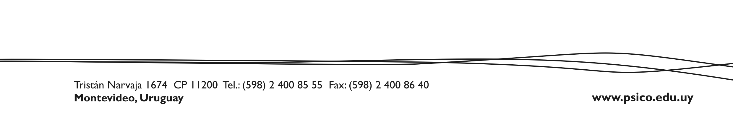
Por último, manifestamos nuestra voluntad de corregir aquellos errores u omisiones que se pudieran constatar de parte del Consejo Editorial y en general de la comunidad científica una vez publicado el artículo.

Esperando que el artículo presentado sea de interés, le saluda muy atentamente,
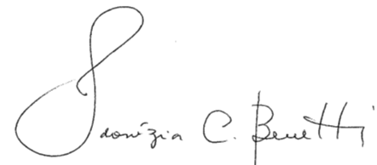
Idonézia Collodel Benetti
Doutoranda em Saúde Coletiva
Universidade Federal de Santa Catarina – Brasil

Walter Ferreira de Oliveira
Professor do departamento de Saúde Pública
Universidade Federal de Santa Catarina – Brasil

